资产变动详细流程
资产变动需要经过三个步骤，①由资产管理员发起资产项目变动，②项目变动发起单位领导审核，③项目变动归口审核（家具设备归口审核为国资处；图书类资产归口审核在图书馆；土地房屋构筑物归口审核在建管处）。资产变动流程如下图：
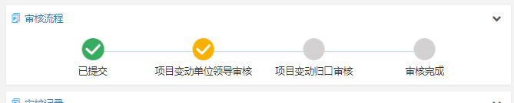
注：只有资产管理员有权限发起资产项目变动。
- 由资产管理员发起资产项目变动
- 资产管理员进入资产系统，①点击页面上方资产管理，②之后点击左侧资产变动→项目变动，③选择编报单位，④点击项目变动申请
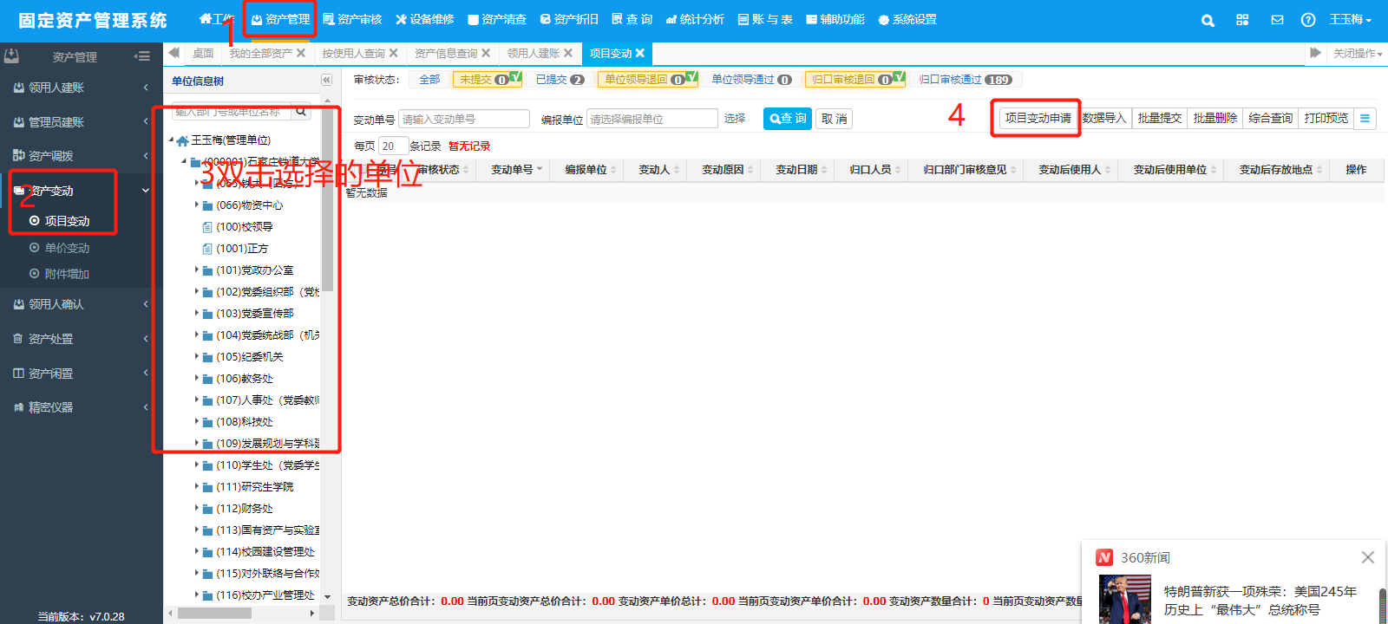

- 选择归口人员
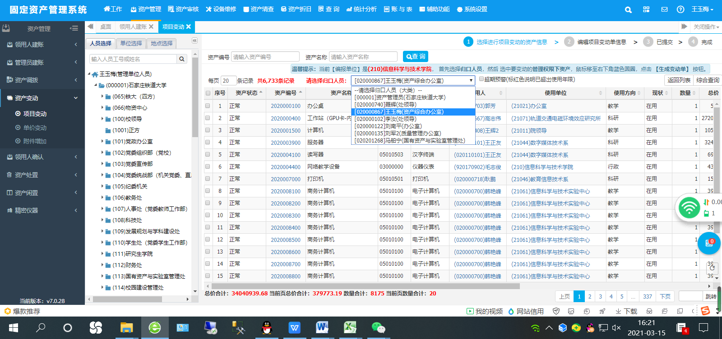
- 根据资产编号或资产名称或在综合查询里找到需要进行变动的资产
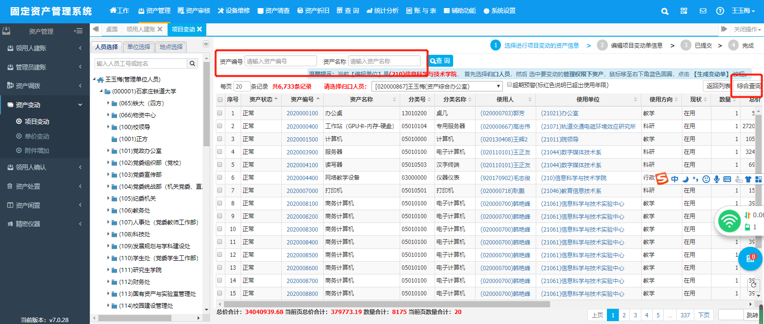
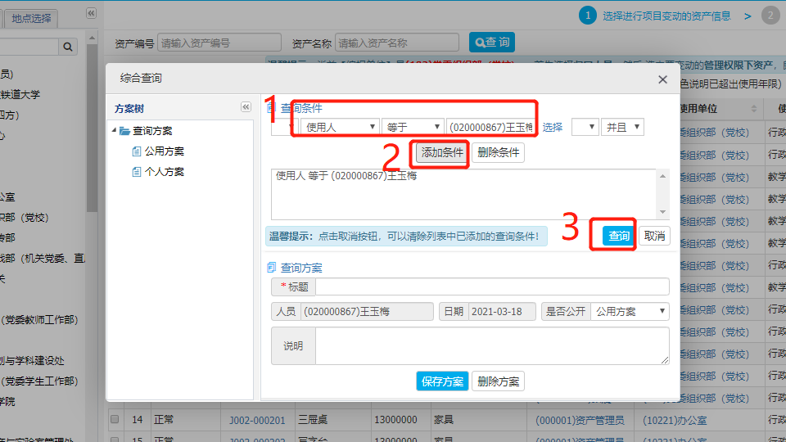
- 先选中要变动的资产，然后点击右下角的蓝圈
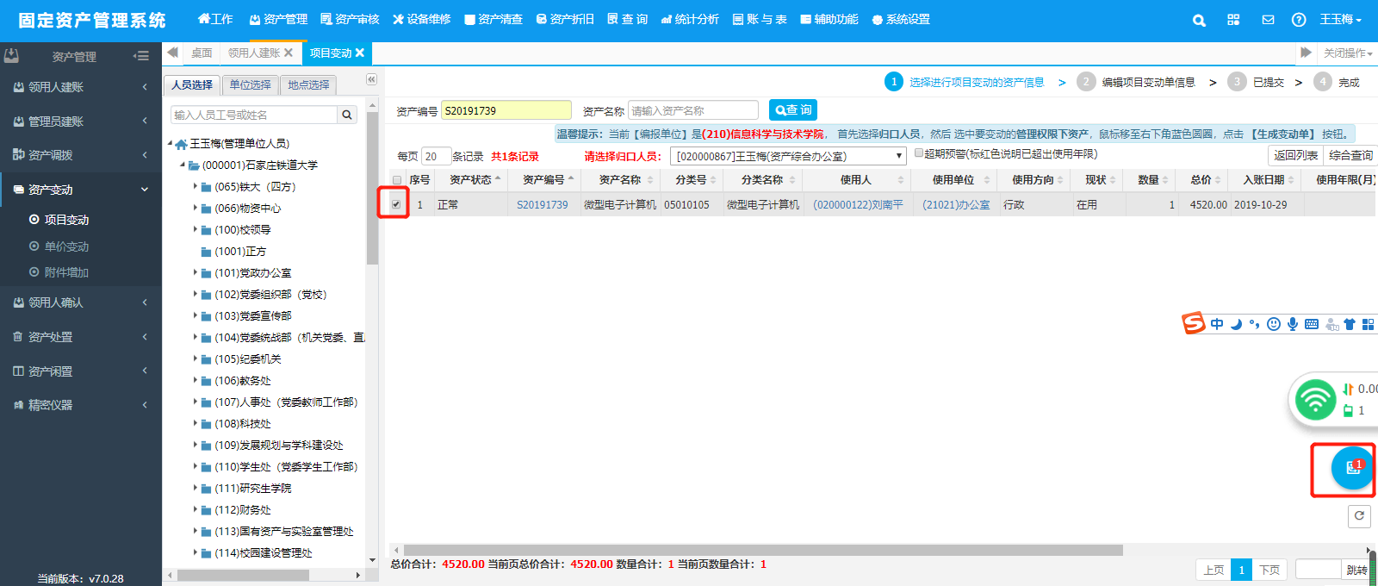

点击生成变动单
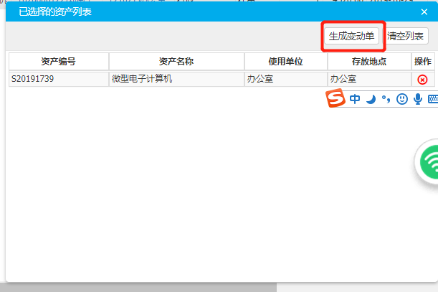

5.填写变动项目变动后内容，没有变动的项目内容不需要填写，点击保存，之后点击提交，即可完成项目变动单申请。
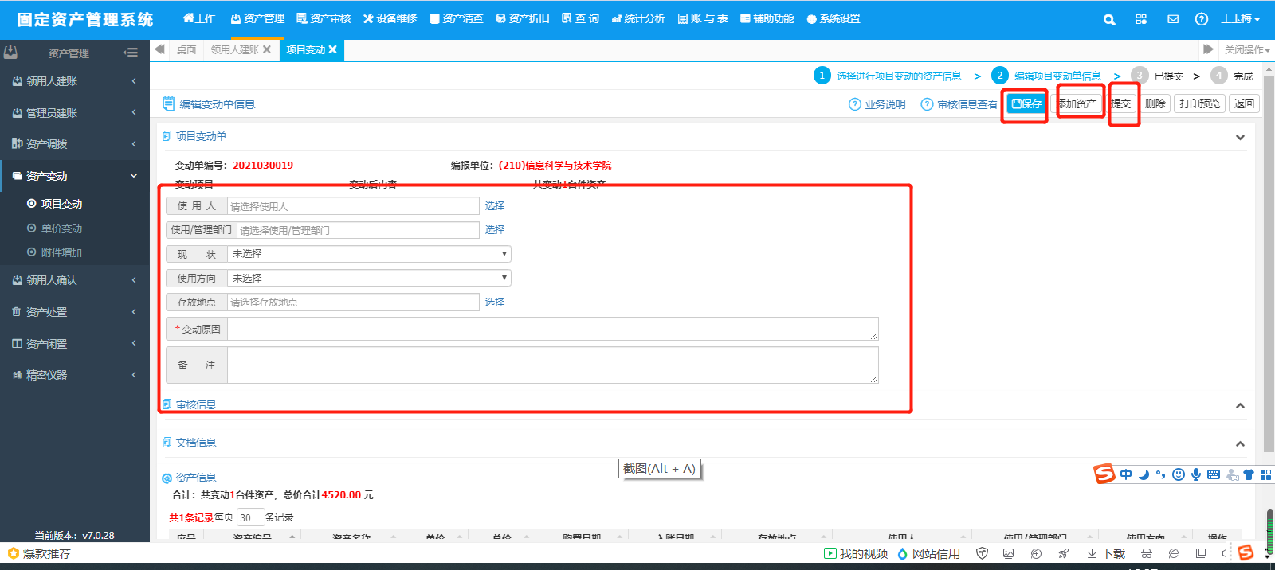

- 由项目变动发起单位领导审核
- 项目变动单位发起单位领导进入资产系统后，点击上方资产审核，点击左侧资产变动→项目变动单位领导审核，可以查看已提交的项目变动申请单，点击单据详细信息可以查看变动单的详细信息以便进行相应确认，如果同意则勾选该变动单后点击【通过】即可，否则点击【退回】后将变动单退回。
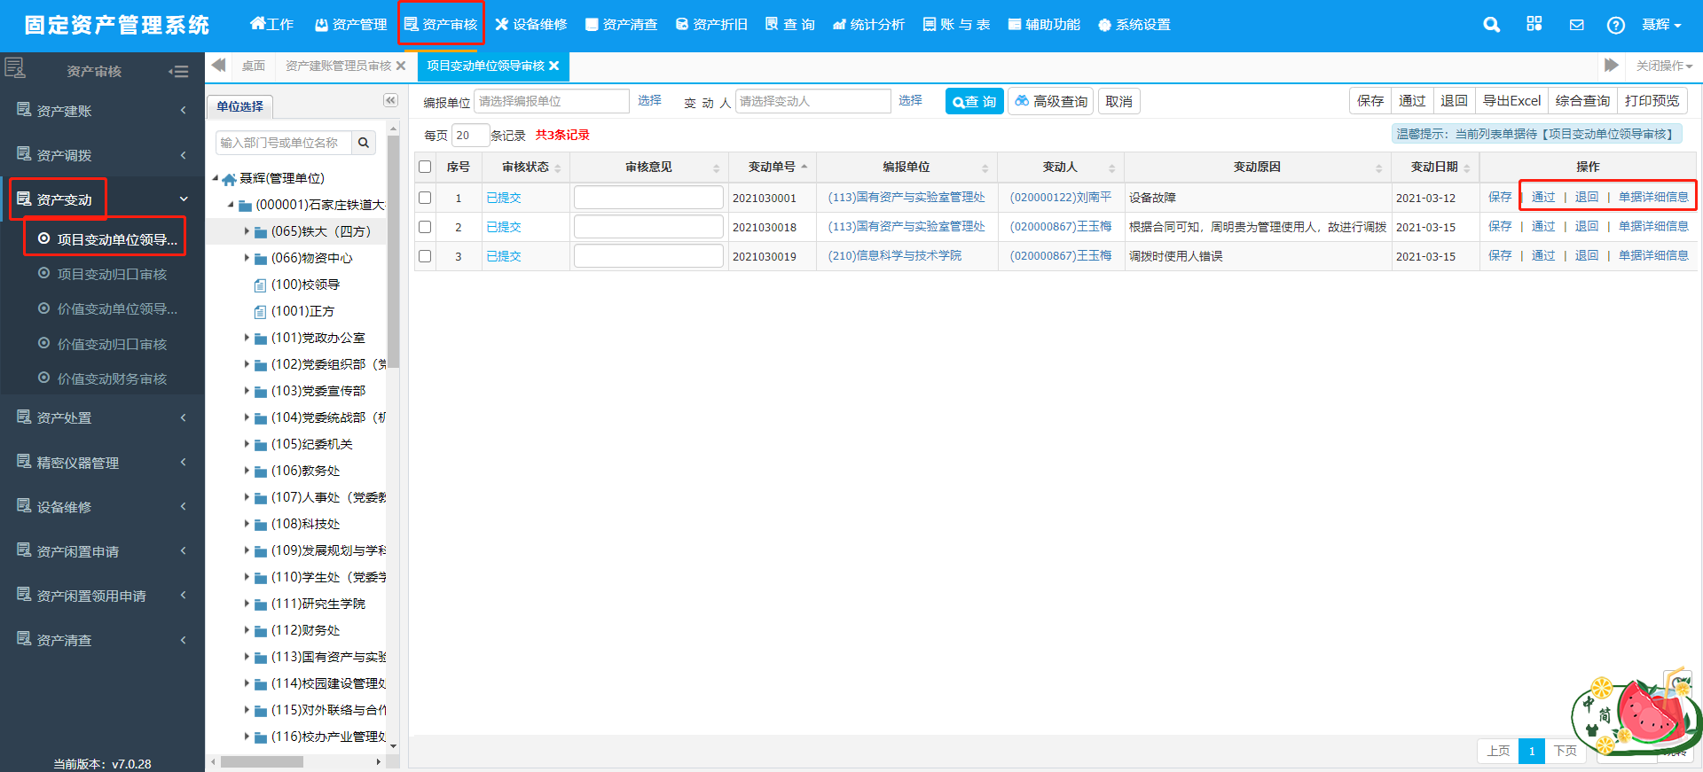

- 项目变动归口审核

- 资产变动查询
进入本人资产系统，点击上方①资产管理，点击左侧②资产变动→项目变动，点击审核状态处的③全部，即可看到全部资产项目变动的变动单

